Español IV El Vocabulario de El Recado
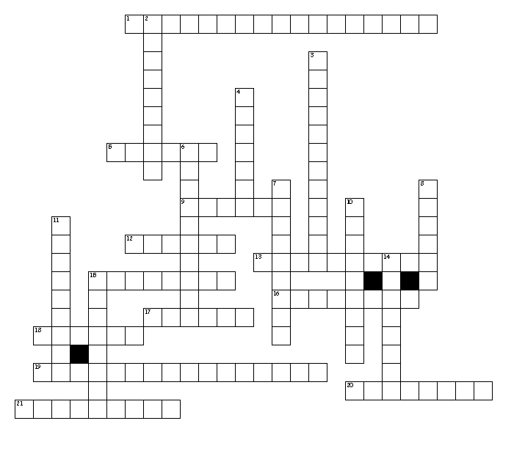

Horizontal
1. Cuando hay muchas personas.
5. Tal vez es un sinónimo con...
9. Para echar luz.
12. Un sinónimo con sentimiento.
13. Lo necesitamos para tomar apuntes
15. Se usa para pelearse.
16. Donde viven los venados.
17. Se ve en el océano.
18. Viene de un árbol.
19. Un niño que es diabético...
20. Para dejar un mensaje.
Vertical
2. Un vecindario.
3. Un tipo de flor.
4. Las manzanas, peras pueden ser...
6. Dar prisa.
7. No tiene la habilidad de escribir bien
8. Herramientas antiguas que fueron ___...
10. La vista del campo.
11. Una pintura de alguien.
14. Un sinónimo con esperar.
15. Está hecho de metal.

21. Lento…

